26.10.18
Eguisheim
Champignons à toutes les sauces
La fête annuelle du champignon se déroule le samedi 27 et le dimanche 28 octobre pour sa treizième édition. Cette fête est un lieu de rencontre, de partage et d’échange.
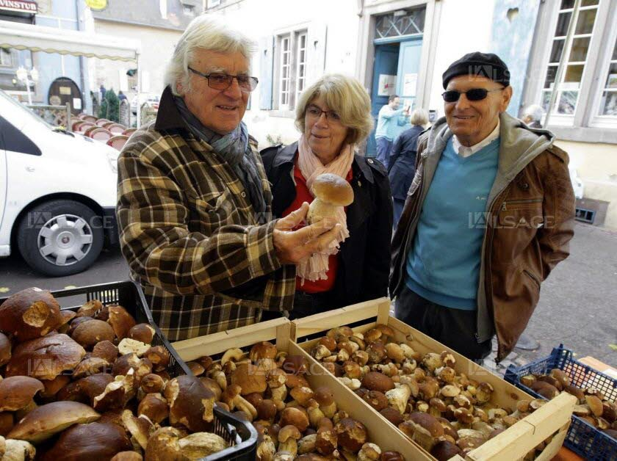
Fête du champignon, à Eguisheim. Photo L’Alsace/ Dominique Gutekunst
Le champignon fascine : il est tout à la fois indispensable, beau et menacé. Pour le défendre, il faut informer et éduquer, en s’appuyant sur des événements ludiques.
Dans ce but, une grande exposition en salle d’espèces régionales de champignons est organisée par la Société Mycologique du Haut-Rhin, de 9 h à 18 h, dans l’ancienne école des filles (centre d’Eguisheim). Des sorties mycologiques en forêt sont encadrées au cours du samedi et du dimanche.
Il n’est pas nécessaire de vous inscrire au préalable pour les sorties mycologiques. Vous devrez simplement vous présenter sur le lieu de rendez-vous pour le départ en covoiturage vers les forêts voisines. La fête accueillera également le second marché aux truffes d’Alsace. Des trufficulteurs alsaciens vendront leur production et toutes les truffes vendues sur place seront contrôlées individuellement et certifiées.
Un marché du terroir autour du champignon se tiendra dans le centre du village, réparti par thème sur trois places, et un chapiteau restauration musicale permettra de goûter des saucisses spéciales « champignons forestiers » créées pour l’occasion, ainsi que de délicieuses pâtes aux champignons.
Enfin, les papilles des mycophages seront comblées par le contenu des menus champignons que mettront en place les restaurateurs de la commune associés à l’opération, en collaboration avec les viticulteurs d’Eguisheim.
Des animations et des spectacles seront réalisés par des comédiens dans les rues d’Eguisheim tout au long du week-end.
Fête du champignon à Eguisheim samedi 27 et dimanche 28 octobre de 9 h à 18 h. Accès gratuit.

